O‘ZBEKISTON RESPUBLIKASI HARBIY XAVFSIZLIK VA MUDOFAA UNIVERSITETINING
AXBOROT- KOMMUNIKATSIYA TEXNOLOGIYALARI VA HARBIY ALOQA INSTITUTI



SIA fanidan
MUSTAQIL ISH
Mavzu: Faylni 100-baytdan keyin o‘qish va katalogni yaratish va ichma-ich papkalar yaratish

Topshirdi: AT-4/4-22 kursanti O‘zbekov N.
Qabul qildi: kapitan Isakov M.

Toshkent-2025
Mavzu: Faylni 100-baytdan keyin o‘qish va katalogni yaratish va ichma-ich papkalar yaratish

Reja:

- Faylni 100-baytdan keyin o‘qish: demo.txt faylini oching, faylning 100-baytidan keyingi mazmunini o‘qing va ekranga chiqarib bering.
- Katalogni yaratish va ichma-ich papkalar yaratish: os.makedirs() yordamida
C:\Users\User\Desktop\a\b\c papkalarni yaratib, natijani ekranga chiqarib bering.

- Faylni 100-baytdan keyin o‘qish: demo.txt faylini oching, faylning 100-baytidan keyingi mazmunini o‘qing va ekranga chiqarib bering.

with open("demo.txt", "rb") as f:
f.seek(100)
t = f.read()
print(t.decode(errors="ignore"))

Test-1
demo.txt
Bu demo fayl uchun oddiy test matni. Faylni 100-baytdan keyin o‘qish topshirigini bajarish uchun yetarlicha uzun qilib yozildi. Python yordamida fayl bilan ishlash juda oson va qulay.
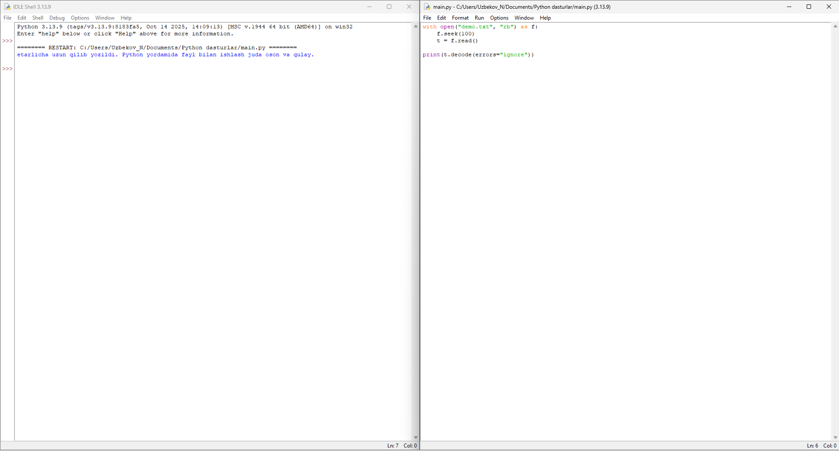
1.rasm.1-topshiriq.1-test.Faylni 100-baytdan keyin o‘qish rasmi
Test-2
demo.txt
demo.txt
Faylni 100-baytdan keyin o‘qish topshirigini bajarish uchun yetarlicha uzun qilib yozildi. Python yordamida fayl bilan ishlash juda oson va qulay.
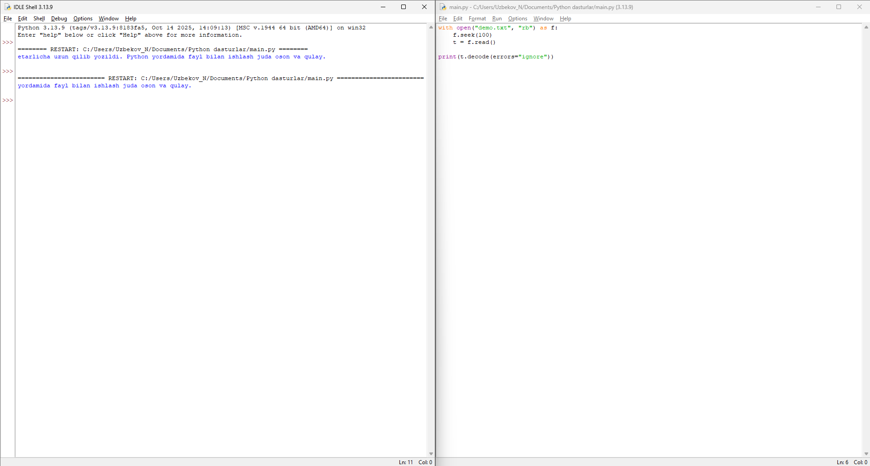
2.rasm.1-topshiriq.2-test.Faylni 100-baytdan keyin o‘qish rasmi

- Katalogni yaratish va ichma-ich papkalar yaratish: os.makedirs() yordamida
C:\Users\User\Desktop\a\b\c papkalarni yaratib, natijani ekranga chiqarib bering.
Test-1
import os
path = r"C:\Users\Uzbekov_N\Documents\Python dasturlar\a\b\c"
os.makedirs(path, exist_ok=True)
print("Papkalar yaratildi:", path)
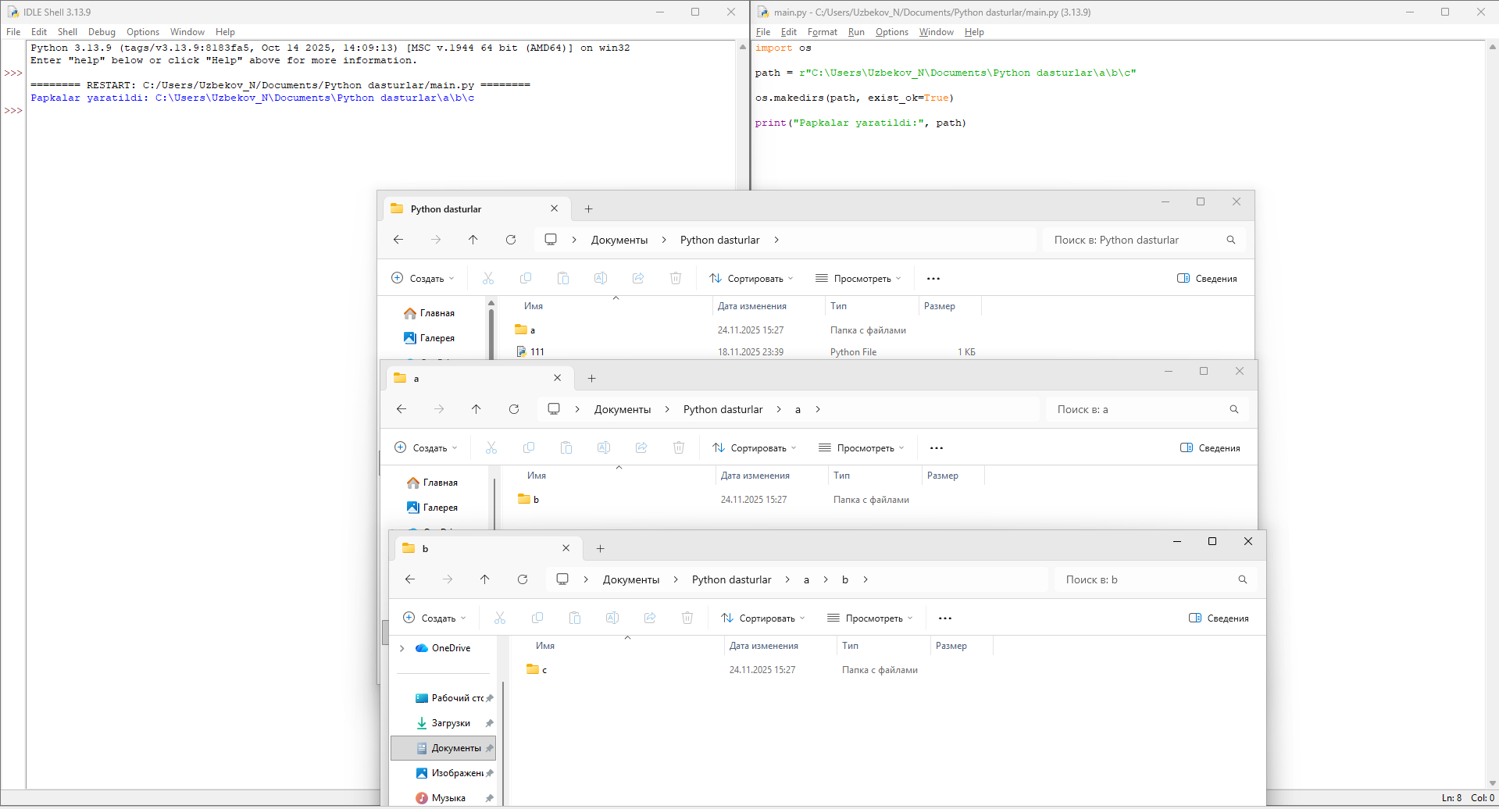
3.rasm.2-topshiriq.1-test.Katalogni yaratish va ichma-ich papkalar yaratish rasmi
Test-2
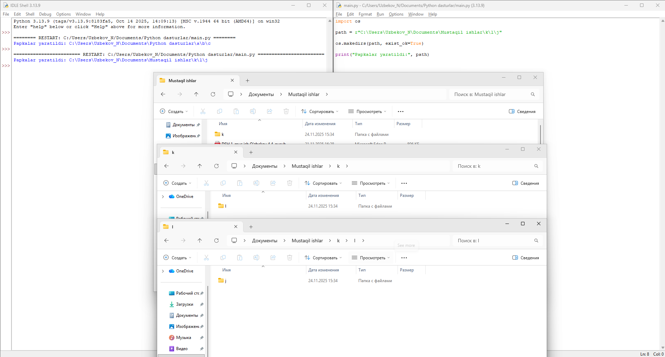
4.rasm.2-topshiriq.2-test.Katalogni yaratish va ichma-ich papkalar yaratish rasmi

